
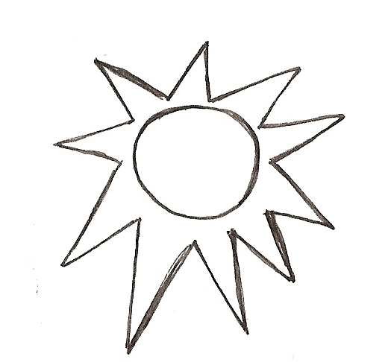
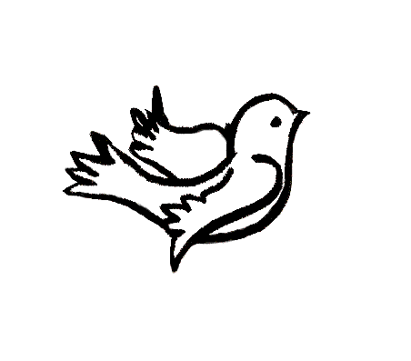
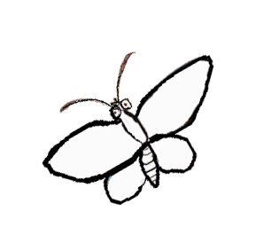
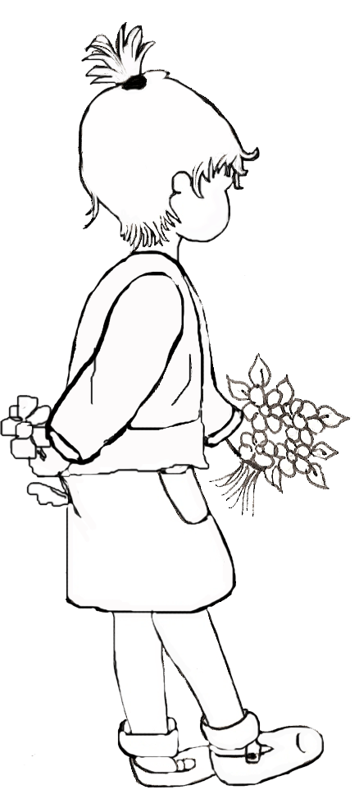

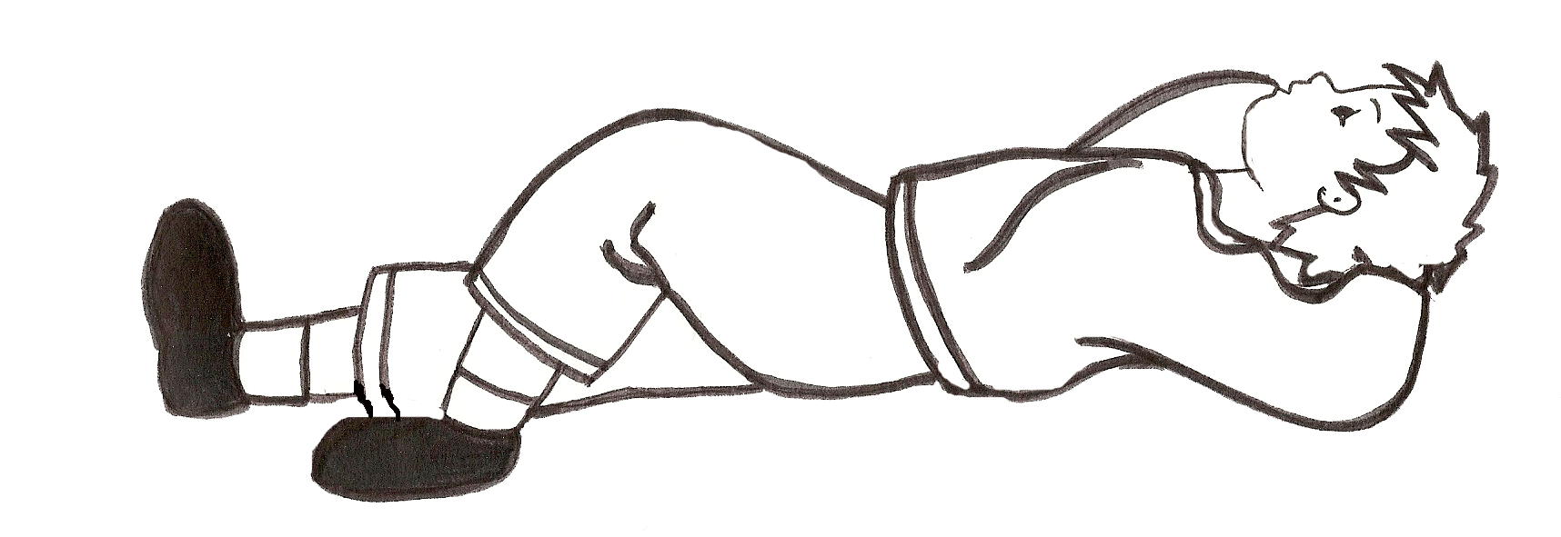

Y’avait des fleurs dans mon jardin,
Roses, lilas et jasmin,
Y’avait des fleurs dans mon jardin,
Des fleurs dans le frais du matin…

Mais, un jour, des hommes sont arrivés
Nous, on veut tout casser,
La route est déjà tracée
Notre camion doit passer.
Y’avait des oiseaux dans mon jardin,
Moineaux, rouges-gorges et serins,
Y’avait des oiseaux dans mon jardin,
Des oiseaux qui chantaient bien.
Y’avait des enfants dans mon jardin
Des enfants aux yeux malins,
Y’avait des enfants dans mon jardin
Des enfants que j’aimais bien.

Y’a plus de fleurs dans mon jardin,
Plus de lilas, plus de jasmin,
Y’a plus d’oiseaux dans mon jardin,
Plus de moineaux, plus de serins,
Y’a plus d’enfants dans mon jardin,
Y’a qu’une route mais plus de jardin.

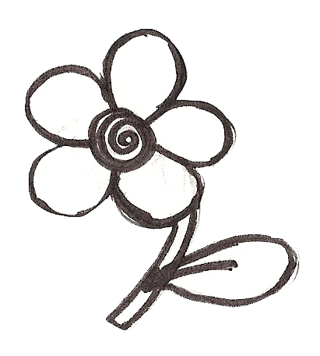
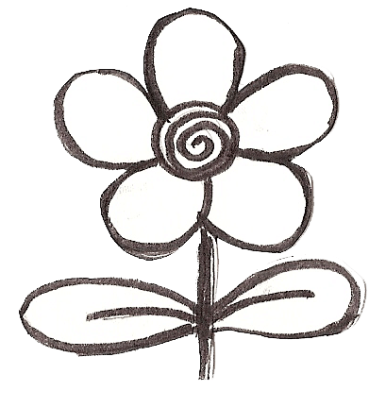
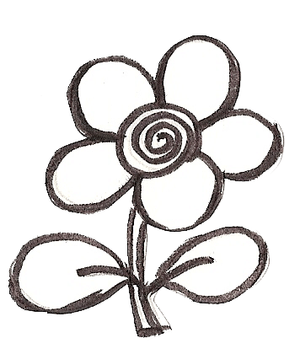
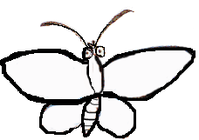
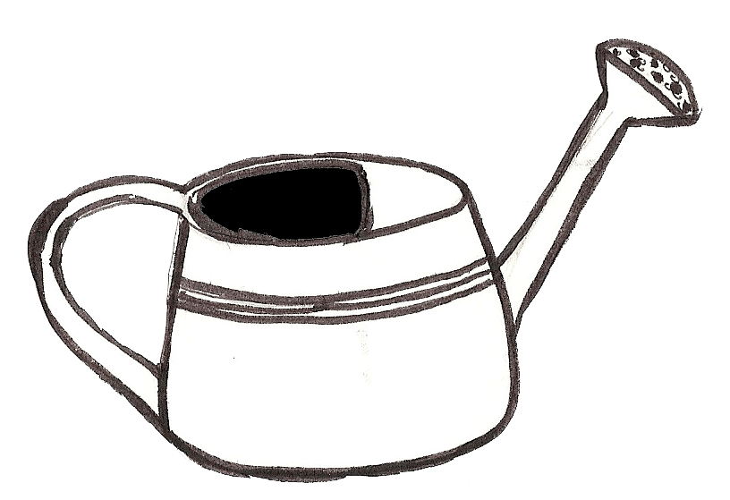
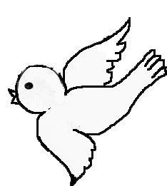
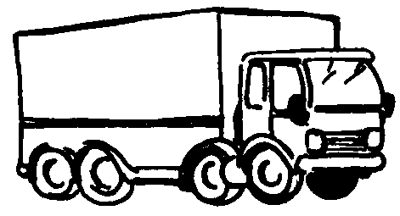
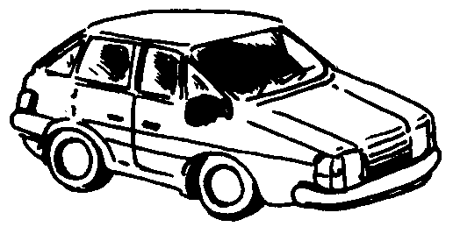
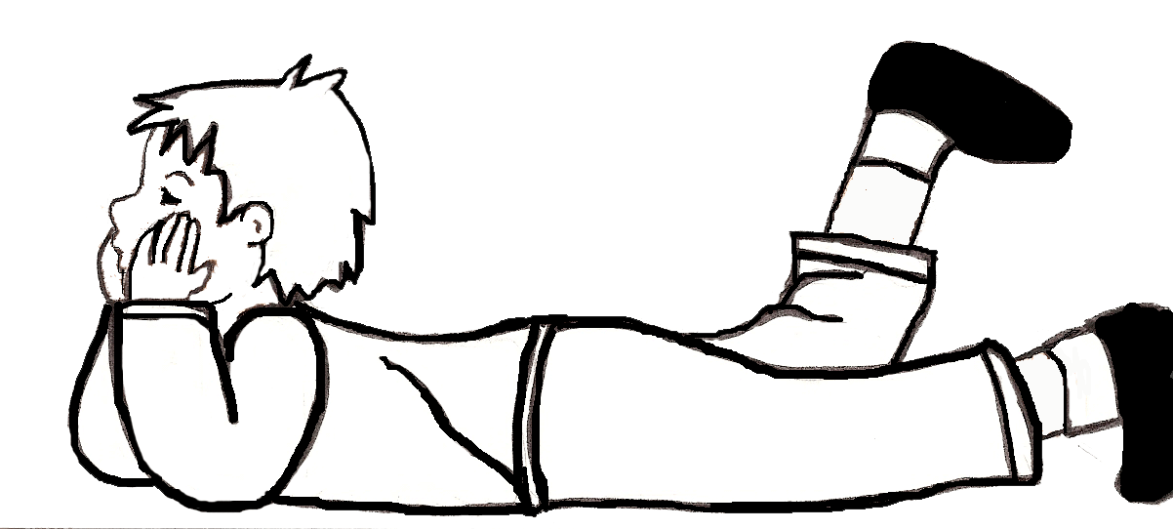
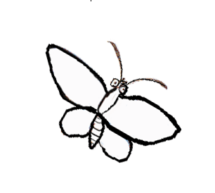
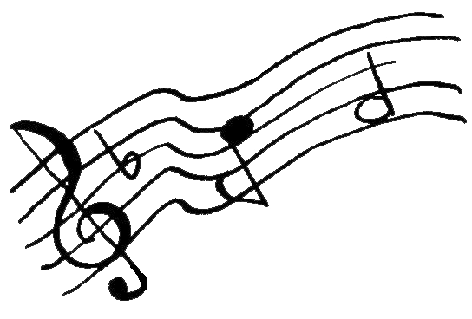
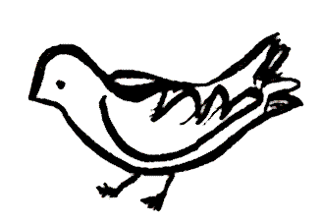
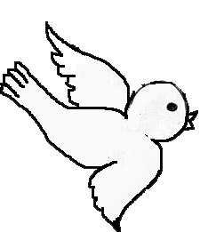
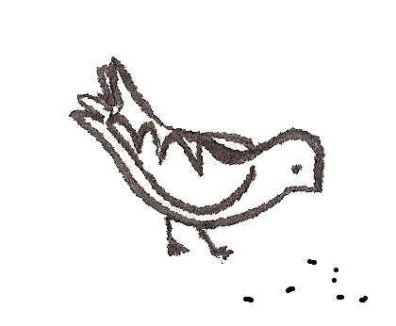

Refrain :

1/ -

2/ -

3/ -

4/ -

Paroles et musique

